РЕЗУЛЬТАТОМ СОВМЕСТНОЙ ДЕЯТЕЛЬНОСТИ ИЗГОТОВЛЕНИЯ ЛЕПБУКА «ДИКИЕ ЖИВОТНЫЕ» ПРЕДСТАВИЛА СЕМЬЯ МАШИ В.
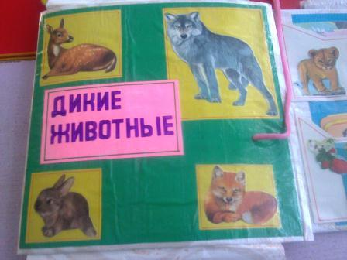 | 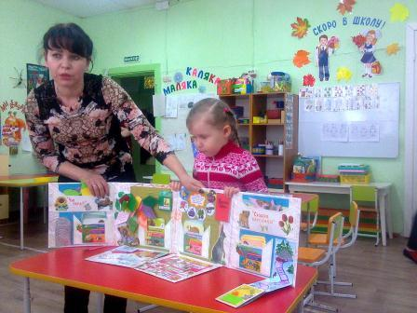

МАМА и МАША В. ПОЗНАКОМИЛИ ДЕТЕЙ И РОДИТЕЛЕЙ С ИНТЕРЕСНЫМ ПОЗНАВАТЕЛЬНЫМ МАТЕРИАЛОМ В ИНТЕРАКТИВНОЙ ПАПКЕ.
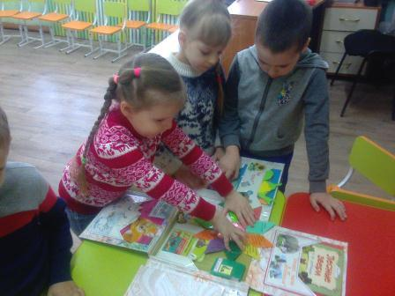 | 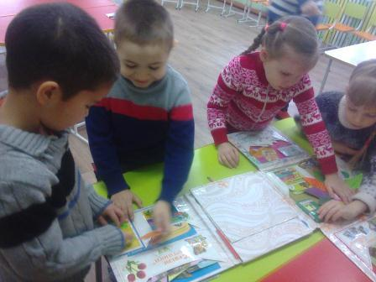

ИТОГОВЫМ МЕРОПРИЯТИЕМ СОВМЕСТНО С ВОСПИТАТЕЛЯМИ ГРУППЫ БЫЛА ПРОВЕДЕНА ИНТЕЛЛЕКТУАЛЬНАЯ ИГРА «ЧТО? ГДЕ? КОГДА?» В ХОДЕ ИГРЫ ДЕТИ ВО ГЛАВЕ С КАПИТАНОМ ОТВЕЧАЛИ НА ВОПРОСЫ И ЗА ПРАВИЛЬНЫЕ ОТВЕТЫ ПОЛУЧАЛИ ВОЛШЕБНЫЕ ОРЕШКИ.
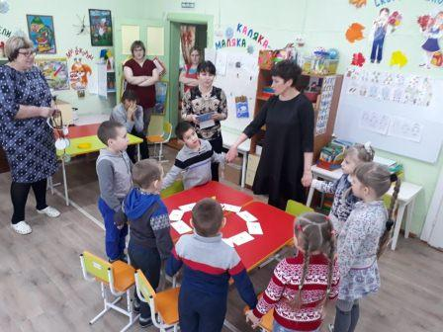 | 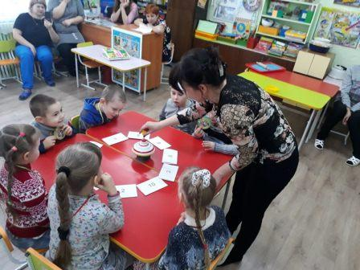

НА МУЗЫКАЛЬНОЙ ПАУЗЕ ДЕТИ С РОДИТЕЛЯМИ ПОИГРАЛИ В МУЗЫКАЛЬНЫЕ ИГРЫ « У жирафа пятна, пятнышки везде…»; «Аэробика для бобика».
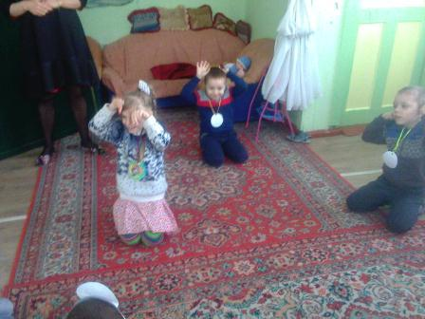

И В ЗАКЛЮЧЕНИЕ ИГРЫ УЖЕ ПО ТРАДИЦИИ МУДРАЯ СОВА ПОЗДРАВИЛА ДЕТЕЙ ЗА ТО, ЧТО ХОРОШО ЗНАЮТ И ЛЮБЯТ ЖИВОТНЫХ, ЧТО СПРАВИЛИСЬ СО ВСЕМИ ЗАДАНИЯМИ, И ВРУЧИЛА ЗНАТОКАМ СУВЕНИРЫ – БЛОКНОТИКИ. А ВНУТРИ ВОЛШЕБНЫХ ОРЕШКОВ, ОКАЗАЛИСЬ ВКУСНЫЕ КОНФЕТЫ!

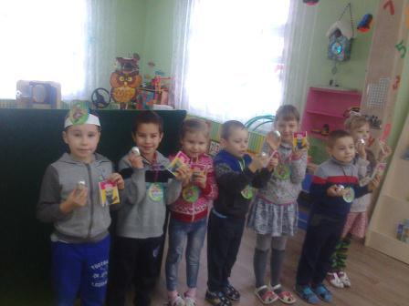

ВОТ ТАК УВЛЕКАТЕЛЬНО И ИНТЕРЕСНО ПРОШЛА ЗАЩИТА ЛЕПБУКА «ЖИВОТНЫЕ».
Воспитатели старшей дошкольной группы:
Прутовых Наталья Петровна
Дымченко Наталья Павловна
Черноус Светлана Николаевна

